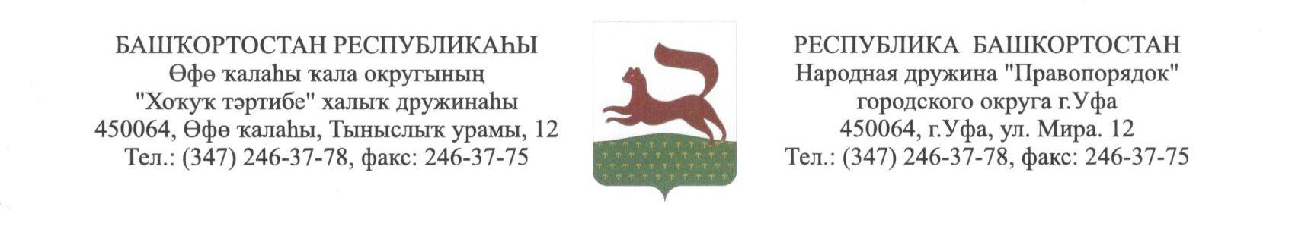

СПРАВКА № _______

г.Уфа «_____» _________ 201__ г.

Дана члену отряда № _____ народной дружины «Правопорядок» городского округа город Уфа Республики Башкортостан
______________________________________________________________
(Фамилия, имя
__________________________________________________________________,
и отчество)
№ удостоверения ________, о том, что в период с ______________________ по ____________________________ им осуществлено ____________ выходов на дежурство с _____ до ______ часов по охране общественного порядка, в качестве народного дружинника.
Даты выходов на дежурство по журналу учета:___________________
_______________________________________________________________
__________________________________________________________________
_______________________________________________________________
_______________________________________________________________
(дата, месяц прописью и год)

Справка дана для предоставления по месту работы, в целях оформления ежегодного дополнительного отпуска, в соответствии с Федеральным законом от 02 апреля 2014 года № 44-ФЗ «Об участии граждан в охране общественного порядка» и Законом Республики Башкортостан
от 30 июня 2015 года № 240-з «О народных дружинниках в Республике Башкортостан».

Командир народной дружины
«Правопорядок» А.Г. Яковлев

М.П.

Исп .К. Карабаев
232 55 71

